（人教版）2019-2020学年度八年级物理上册同步练习
5.1 透镜
学校：___________姓名：___________班级：___________

一．选择题（共12小题）
1．（2019春•洞口县月考）如图所示，几个透镜中，属于凸透镜的是（ ）
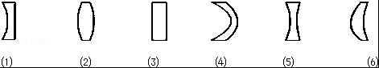
A．（1）（2）（3） B．（4）（5）（6） C．（2）（3）（4） D．（2）（6）
2．（2016秋•汉台区校级月考）下列有关透镜的说法中，正确的是（ ）
A．凸透镜有焦点，凹透镜没有焦点
B．不论凸透镜还是凹透镜都是用玻璃等透明材料制成的
C．凸透镜对光线起发散作用，凹透镜对光线起会聚作用
D．薄透镜就是凹透镜
3．（2015秋•晋江市期末）有一次，小明上学前取自己的眼镜时，发现自己的近视镜和爷爷的老花镜混在一起，外形如图所示完全一样，小明要想找出自己的眼镜，下列做法不正确的是（ ）
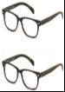
A．用手摸镜片时，中间薄边缘厚的是近视镜
B．拿着镜片看字，把字放大的是老花镜
C．让镜片正对太阳光，在镜片另一侧能呈现一个大光斑的是近视镜
D．让镜片正对太阳光，在镜片另一侧能呈现一个明亮小光斑的是近视镜
4．（2019•金水区校级模拟）正午时，太阳光垂直照射水平地面，取一直径是15cm的圆形的薄透镜正对阳光，在距透镜12cm的地面上得到一个光斑，其直径是5cm，若将透镜向上移动少许，光斑变小，则透镜的焦距是（ ）
A．6cm B．12cm C．18cm D．24cm
5．（2019秋•肥城市期末）现有以下关于凸透镜的说法（ ）
①所有的凸透镜都只有右侧一个焦点；②凸透镜使能够会聚的光线提前会聚；③任何一束光线通过凸透镜后都将会聚于一点；④一个凸透镜的焦距是随时变化的
A．只有①②正确 B．只有②正确 C．只有③④正确 D．只有④正确
6．（2019•永嘉县三模）在用光具座研究凸透镜成像规律的实验中，测量凸透镜的焦距如图所示，则该凸透镜的焦距是（ ）
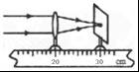
A．10厘米 B．20厘米 C．30厘米 D．50厘米
7．（2019•兰州模拟）关于透镜，下列说法正确的是（ ）
A．凸透镜对光有会聚作用，因此通过凸透镜的光一定会聚在焦点上
B．凸透镜和凹透镜都有焦点，凸透镜有实焦点，凹透镜有虚焦点
C．凸透镜只对平行光有会聚作用
D．平行于主光轴的光，通过凹透镜后一定经过焦点
8．（2019秋•大庆期末）下列关于凸透镜对光的会聚作用的理解不正确的是（ ）
A．凸透镜能使平行于主光轴的光线会聚于焦点
B．凸透镜使能够会聚的光线提前会聚
C．任何一束光线通过凸透镜后都将会聚于一点
D．凸透镜能使发散的光线减小发散
9．（2019秋•九江期中）如图所示，一束光线射向O处的光学元件后会聚于主光轴上的S点，去掉光学元件后会聚于S₁点，则该光学元件一定是（ ）
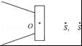
A．凸透镜 B．凹透镜 C．凸面镜 D．凹面镜
10．（2019•南岗区一模）三只激光笔发出三束光线射向凸透镜，在A点交汇的两条光线经透镜在右侧B点交汇，关于此光路涉及的内容，下列说法正确的是（ ）
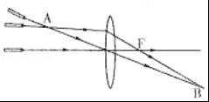
A．透镜右侧的F点是像点，B点也是像点
B．因为B点是像点，所以B点会有能量的聚集，F点不是像点因此F点不会有能量的聚集
C．所有经过A点的光经凸透镜后都会交于B点
D．此光路并没有体现出凸透镜对光线的会聚作用
11．（2019•张家口二模）如图所示，O为凸透镜的光心，Q₁OQ₂为凸透镜的主光轴，F为凸透镜的两个焦点，用f表示透镜的焦距，A′B′为物体AB的像，A′B′箭头方向平行于主光轴，则下列说法正确的是（ ）
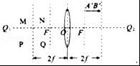
A．物体AB在图中M区域，与主光轴平行
B．物体AB在图中M区域，与主光轴不平行
C．物体AB在图中P区域，与主光轴平行
D．物体AB在图中P区域，与主光轴不平行
12．（2019秋•海珠区期末）要想利用焦距为 f 的凸透镜使小灯泡发出的光变成平行光，可以把小灯泡放在主光轴上的（ ）
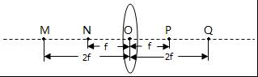
A．M、Q 点 B．O 点 C．M、N 两点 D．N、P 两点

二．填空题（共7小题）
13．（2019•内江）在森林中旅游时，导游会提醒你，不要随意丢弃饮料瓶。这是由于下雨时瓶内灌了雨水后，相当于一个 （选填“凸透镜”或“凹透镜”），太阳出来后，它对光线有 作用，可能会引起森林火灾。
14．（2019•东莞市校级一模） 于凸透镜主光轴的光线通过凸透镜后会聚在主光轴上一点，这个点叫做凸透镜的 ，凸透镜的焦点有 个，焦点到凸透镜中心的距离叫 。把光源放在凸透镜的 处，通过凸透镜后的光线会成为一束平行光线。
15．（2019秋•颍上县校级期末）如图所示的四块玻璃制成的透镜中，属于凸透镜的是 ，属于凹透镜的是 。对透过的光线有会聚作用的透镜的是 ，对透过的光线有发散作用的透镜的是 （写字母）。
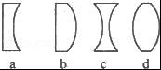
16．（2019秋•洛宁县期末）如图所示，晋代张华的《博物志》记载：“削冰令圆，举以向日，以艾承其影，则得火”。“削冰令圆”就是把冰块制成 镜。要得火，应把“艾”放在镜的 位置，例如 就是应用这种镜的一种仪器。
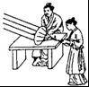
17．（2019秋•桥东区校级期末）如图中，M是透镜，两条平行光轴的光线射向透镜，经透镜折射后，光线方向如图a和b，那么a图中透镜是 ，b图中透镜是 。
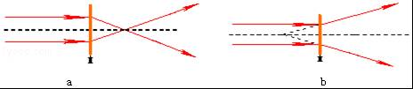
18．（2019•黔西南州）如图所示，把一凸透镜放在平面镜前，当用眼睛观察镜子时，光束似乎是从M处发散开来的，则光束会聚处和M点的距离是 m，该凸透镜的焦距是 m。
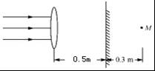
19．（2019•湛江模拟）如图是测量凸透镜焦距，则焦距是 cm。
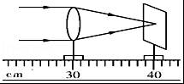

三．作图题（共2小题）
20．（2019•通辽）如图所示，一条光线经平面镜反射后，过凸透镜的焦点F射向凸透镜。请在图中画出射向平面镜的入射光线和经凸透镜后的折射光线；
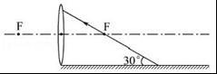
21．（2019•玉林）在图中画出与入射光线对应的折射光线。
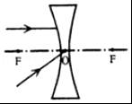

四．实验探究题（共2小题）
22．（2019•双清区三模）在探究“凸透镜成像规律”的实验中。
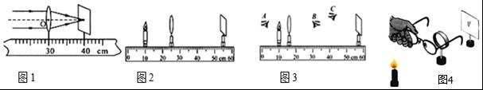
（1）如图1平行光正对凸透镜照射，光屏上出现一个最小最亮的光斑，则凸透镜的焦距f= cm；
（2）如图2光屏上呈现清晰的像， 就是根据这一原理制作成的；
（3）如图3保持蜡烛位置不变，移动透镜至16cm刻度线处，则人眼在图中 处能观察到烛焰的像；
（4）如图4在烛焰和凸透镜之间放一副眼镜，发现光屏上的像由清晰变模糊了，将光屏向透镜移动适当距离后光屏上再次呈现清晰的像，则该眼镜是 眼镜（“近视”或“远视”）。

23．（2014春•天祝县校级月考）为了粗测出凸透镜的焦距，小强拿一张白纸和一把刻度尺，利用太阳光作光源进行了实验。请将以下实验步骤的每一步叙述补充完整。
（1）拿一个凸透镜 着太阳光；
（2）再把一张纸放在它的另一侧，改变透镜与 的距离，直到纸上的光斑变得最 最 ；
（3）最后测量这个光斑到 的距离，即为凸透镜的焦距。

参考答案与试题解析

一．选择题（共12小题）
1．
解：如图，中间比边缘厚的是2、6，属凸透镜；
中间比边缘薄的是1、4、5，凹透镜；
中间和边缘存度相同的时3，是透明的玻璃砖。
故选：D。

2．
解：A、两种透镜都有焦点，故A错误；
B、凸透镜、凹透镜都是用玻璃等透明材料制成的，故B正确；
C、凸透镜对光线起会聚作用，凹透镜对光线起发散作用，故C错误；
D、错误，薄透镜包括凸透镜和凹透镜，故D错误。
故选：B。

3．
解：A、中间薄边缘厚的是凹透镜，用于矫正近视眼，故A正确；
B、拿着镜片看字，把字放大的是放大镜，即是凸透镜，是远视镜，即老花镜，故B正确；
C、让镜片正对太阳光，太阳光通过镜片后能呈现一个大光斑，即能使得光线发散，所以是凹透镜，即是近视镜，故C正确；
D、让镜片正对太阳光，太阳光通过镜片能呈现一个明亮小光斑的是凸透镜，即是远视镜，故D错误。
故选：D。

4．
解：
凸透镜对光线有会聚的作用；最小、最亮的光斑就是该凸透镜焦点的位置，焦点到透镜光心的距离就是焦距。在距透镜12cm的地面上得到一个光斑，说明太阳光经凸透镜未过焦点会聚的。将透镜向上移动少许，光斑变小，说明太阳光经凸透镜是没过焦点会聚的光斑。
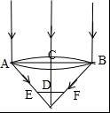
由图知EF=5cm，AB=15cm；
因为△AOB∽△EOF；
所以=，因为CO=f，CD=12cm，
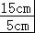=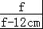，
解得：
f=18cm。
故选：C。

5．
解：根据凸透镜对光线的作用可知：①凸透镜都有两个焦点；②凸透镜对光有会聚作用，使能够会聚的光线提前会聚；③经过凸透镜的光线相对于入射光线是会聚的，但不一定会聚到一点；④一个凸透镜的焦距是固定不变的。
综上所述①③④是错误的，②是正确的。
故选：B。

6．
解：焦点到凸透镜的距离为10cm，所以凸透镜的焦距为10cm。
故选：A。

7．
解：A、凸透镜对光线有会聚作用，但光线通过凸透镜不一定能会聚于一点，故A错误；
B、凸透镜和凹透镜都有焦点，凸透镜有两个实焦点，凹透镜有两个虚焦点，故B正确；
C、凸透镜对所有光线有会聚作用，故C错误；
D、平行于主光轴的光线通过凸透镜后一定经过焦点，故D错误。
故选：B。

8．
解：A、凸透镜能使平行于主光轴的光线会聚于焦点，故A正确；
B、凸透镜使能够会聚的光线提前会聚，故B正确；
C、凸透镜能使光线的夹角变小，但并不是任何一束光线通过凸透镜后都将会聚于一点，故C错误；
D、凸透镜能使发散的光线减小发散，即折射光线比入射光线更靠近主光轴，故D正确。
故选：C。

9．
解：放上透镜的会聚点A要比不放透镜的会聚点B更要远离透镜，由此可知，该透镜对光线有发散作用；所以该透镜是发散透镜即凹透镜。
故选：B。

10．
解：A、在A点交汇的两条光线经透镜在右侧B点交汇，说明B点是像点；根据平行于主光轴的光线经凸透镜折射后将过焦点可知，F点是凸透镜的焦点，不是像点。故A错误；
B、因为B点是像点，所以B点会有能量的聚集，F点虽然不是像点，但平行于主光轴的光线、经过主光轴的光线经凸透镜折射后在F点交汇，所以也有能量的聚集。故B错误；
C、因为B点是像点，所以，所有经过A点的光经凸透镜后都会交于B点。故C正确；
D、由图可知，平行于主光轴的光线经凸透镜折射后更加靠近主光轴，所以此光路并体现出了凸透镜对光线的会聚作用。故D错误。
故选：C。

11．
解：
由题意知，像A′B′成在一倍焦距和二倍焦距之间，根据凸透镜成像的特点，此时物体应在二倍焦距以外，且成的像是倒立缩小的实像，因此物体应比A′B′大，箭头方向向上，且物体在主光轴下方，根据凸透镜的三条特殊光线，利用折射时光路是可逆的，作出物体AB，由图可知，物体应在主光轴下方，所以物体在图中P区域，箭头方向向右斜上方，与主光轴不平行。
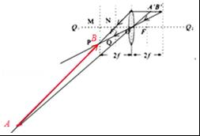
故选：D。

12．
解：
凸透镜对光线有会聚作用，一束平行于主光轴的光线经凸透镜折射后会聚在凸透镜的焦点上；根据折射时光路是可逆的，将小灯泡放在凸透镜的焦点上，在另一侧也可以得到一束平行光，所以可以把小灯泡放在主光轴上的N点或P点。
故选：D。

二．填空题（共7小题）
13．
解：因为瓶内灌了雨水后，瓶中水的形状是中间厚、边缘薄，符合凸透镜的形状特点，对光线有会聚作用，如果热量集中，会造成树叶燃烧，造成火灾。
故答案为：凸透镜；会聚。

14．
解：（1）平行于主光轴的光线经凸透镜折射后会聚到主光轴上一点，这点是凸透镜的焦点。凸透镜有2个焦点。
焦点到光心的距离是凸透镜的焦距。
（2）根据光路是可逆的，把光源放在焦点上，光线经凸透镜折射后会平行射出。
故答案为：平行；焦点；2；焦距；焦点。

15．
解：
如图，bd透镜中间比边缘厚是凸透镜，对光线具有会聚作用；
ac透镜中间比边缘薄是凹透镜，对光线具有发散作用；
故答案为：bd；ac；bd；ac。

16．
解：要取火需要将光线会聚，所以应该将冰块制成凸透镜，透镜会把光线集中在焦点上时，所以当把艾放在焦点上时，会随着温度的升高达到燃点时即可燃烧；生活中利用凸透镜的仪器很多，比如：放大镜、投影仪、幻灯机等；
故答案为：凸透，焦点，放大镜。

17．
解：
在图a中，平行光经透镜后变得会聚，因此该透镜对光线起会聚作用，为凸透镜；
在图b中，折射光线比起入射光线更加远离主光轴，所以这个透镜对光线有发散作用，因此为凹透镜。
故答案为：凸透镜；凹透镜。

18．
解：
由题知，当用眼睛观察镜子时，光束似乎是从M处发散开来的，则凸透镜的焦点在平面镜前面，
而物体在平面镜中成像时，物像关于平面镜对称，根据平面镜成像特点作出凸透镜的焦点F，如图所示：
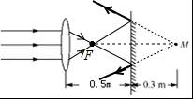
光束会聚处F和M点的距离s=2×0.3m=0.6m；
焦距是焦点到光心的距离，则凸透镜的焦距：f=0.5m﹣0.3m=0.2m。
故答案为：0.6；0.2。

19．
解：焦点在40.0cm处，光心在30.0cm处，所以，焦距为f=40.0cm﹣30.0cm=10.0cm。
故答案为：10.0。

三．作图题（共2小题）
20．
解：（1）过平面镜的反射点垂直镜面作出法线，因为反射光线与镜面的夹角为30°，则反射角为：90°﹣30°=60°，则入射角也为60°，根据入射角等于60°在法线右侧作出入射光线；
（2）过焦点的光线经凸透镜折射后折射光线平行于主光轴；如图所示：
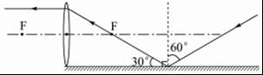

21．
解：
平行于主光轴的光线经凹透镜折射后，其折射光线的反向延长线过焦点；过光心的光线经凹透镜折射后传播方向不改变，如图所示：
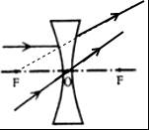

四．实验探究题（共2小题）
22．
解：
（1）由图甲知，焦点到凸透镜的距离为20.0cm﹣10.0cm=10.0cm，所以凸透镜的焦距为f=10.0cm；
（2）由图乙知，当蜡烛在刻度尺的10cm处，u=15cm，2f＞u＞f，凸透镜成倒立放大的实像；
（3）保持蜡烛位置不变，移动透镜至16cm刻度线处，此时u=16cm﹣10cm=6cm，u＜f时，凸透镜成正立放大的虚像，光屏上接不到，透过凸透镜观察蜡烛看到正立放大的虚像；虚像与成像物体同侧，所以应从B处观察；
（4）将一副眼镜放在蜡烛和凸透镜之间，结果，光屏上原来清晰的像变模糊了，他只将光屏向靠近凸透镜的方向移动适当距离时，又在光屏上观察到蜡烛清晰的像，说明提前成像了，故放置的是使光线会聚的凸透镜，这种眼镜是用来矫正远视眼的。
故答案为：（1）10.0；（2）倒立、放大；（3）B；（4）远视。

23．
解：（1）太阳光相当于平行光，故利用凸透镜对平行光的会聚作用可以粗侧凸透镜的焦距；
故应使凸透镜正对着太阳光。
（2）太阳光在白纸上会聚成的最小、最亮的点，这个点就是凸透镜的焦点。
故把一张纸放在凸透镜的另一侧，改变透镜与纸的距离，直到纸上的光斑变得最小、最亮即可。
（3）测出焦点到凸透镜的距离，便为凸透镜的焦距。
故答案为：（1）正对；（2）纸；小；亮；（3）凸透镜。

